Подрядчики обустроят площадки для мусора в Ватутинках
01.10.2018

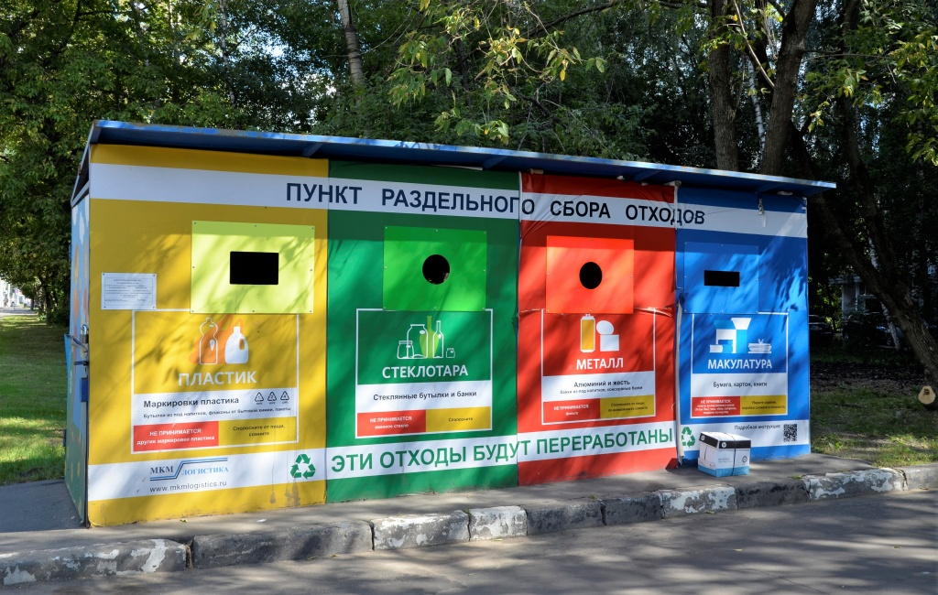
Подрядчики обустроят площадки для мусора в Ватутинках. Фото: архив
Сотрудники подрядной организации 28 сентября приступили к запланированным работам по установке контейнерных шкафов закрытого типа в поселке Ватутинки поселения Десеновское.
— Специалисты начали подготовку площадок, на которых будут находиться мусоросборники. Всего запланировано благоустройство семи участков. Часть всех площадок для сбора мусора будет находиться в деревне Ватутинки, — прокомментировал заместитель начальника отдела благоустройства территории и охраны окружающей среды поселения Десеновское Павел Ключевской.
Он добавил, что подрядчики планируют завершить установку контейнеров к 1 ноября 2018 года.

Адрес страницы: http://tinao.mos.ru/presscenter/news/detail/7605161.html
Префектура Троицкого и Новомосковского административных округов города Москвы

